《“领军人才后备”暨学科工作坊主持人申报：个人申报操作说明》

一、注册账号（若此前账号已绑定跳过该步骤）
微信搜索浦东教师教育关注该微信公众号。
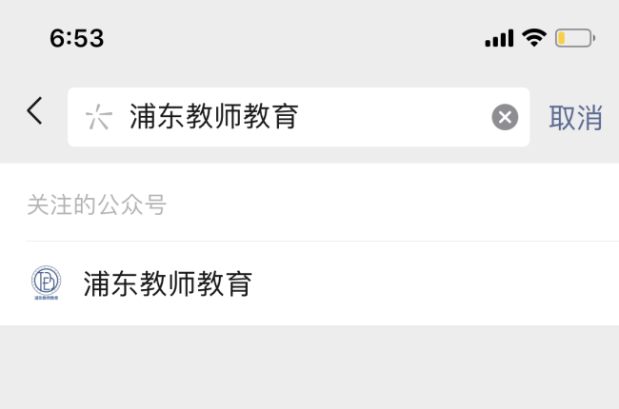

登录或者注册
输入师训号或身份证号自动识别姓名手机号，点击获取验证码，通过手机短信接收验证码，点击登录进去个人中心进入主页管理页面。【如果系统没有自动获取信息，请点击下方注册】
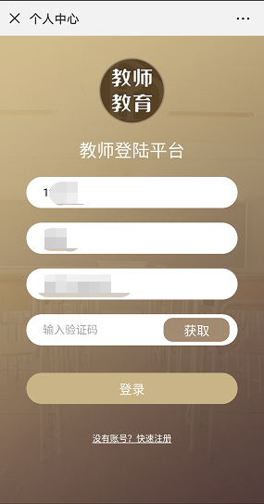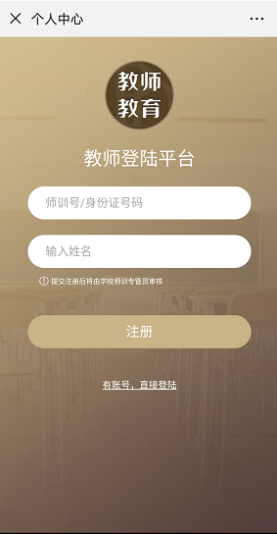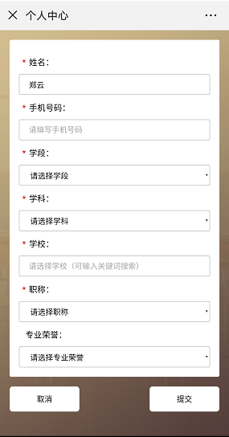

二、登录管理平台(请使用电脑端申报课程，并使用除IE外的其它浏览器）
打开浏览器，输入平台网址：https://jsjy.pdedu.sh.cn/thome
进入登录页面，微信扫码登录进入管理界面。
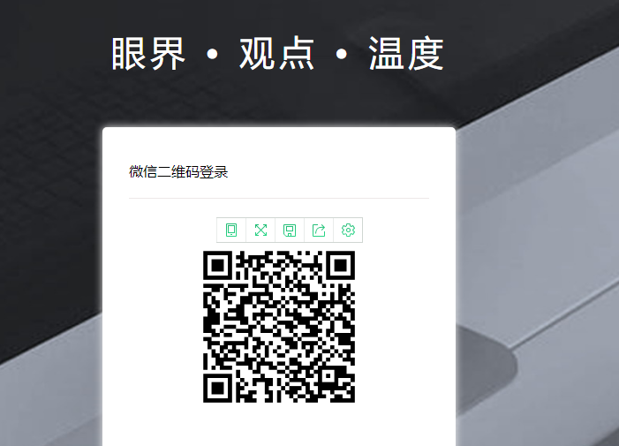

若使用的是360浏览器请注意切换至急速模式访问
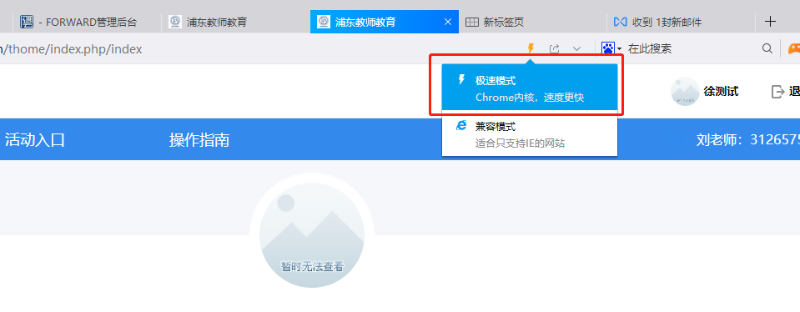

三、填写活动项目内容
点击活动入口，页面会显示正在进行的活动，点击进入。（请注意阅读活动名称，防止申报错误）
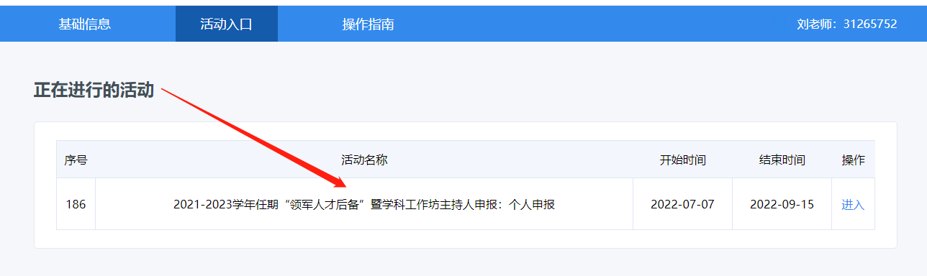
依次填写内容完毕，并保存（必要的信息需填写完整，否则将无法保存）。
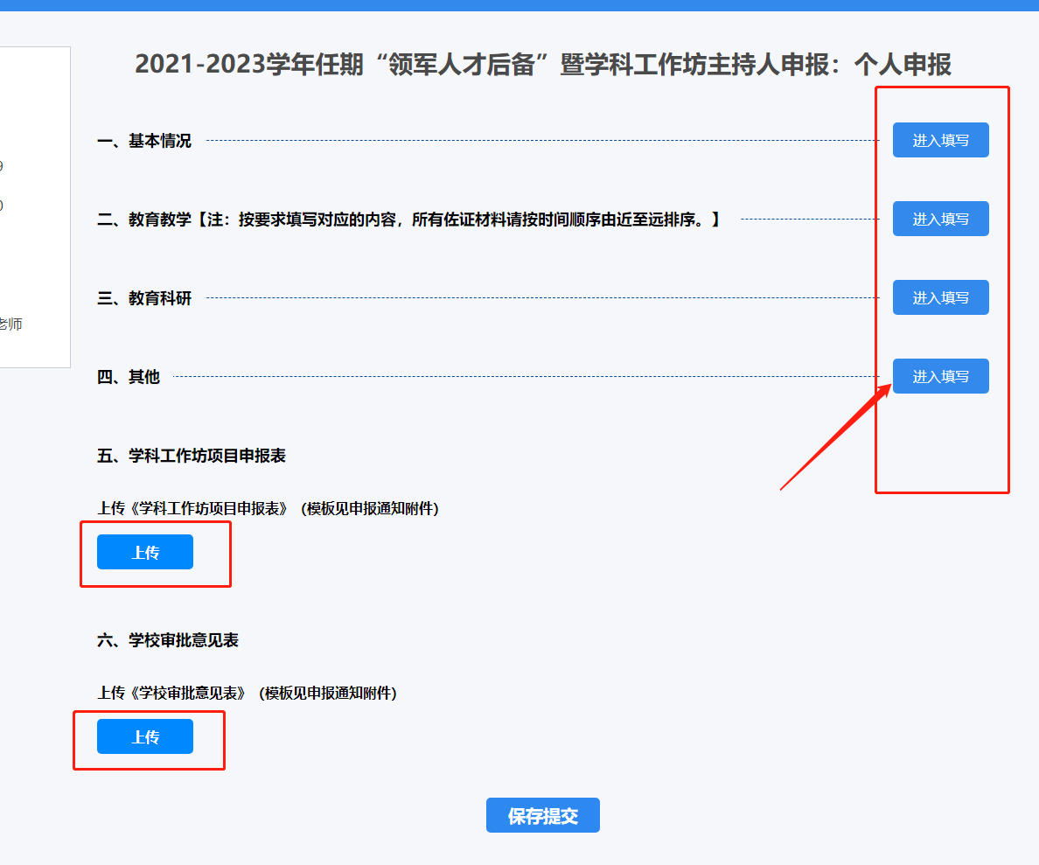

填写完毕并保存
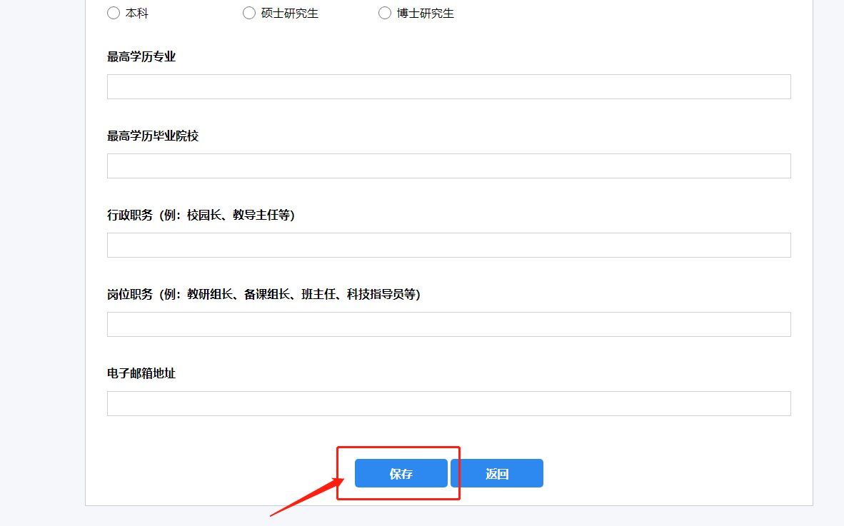
添加板块需填写完所有添加项下面的内容才可以点击保存按钮，否则按钮无法点击
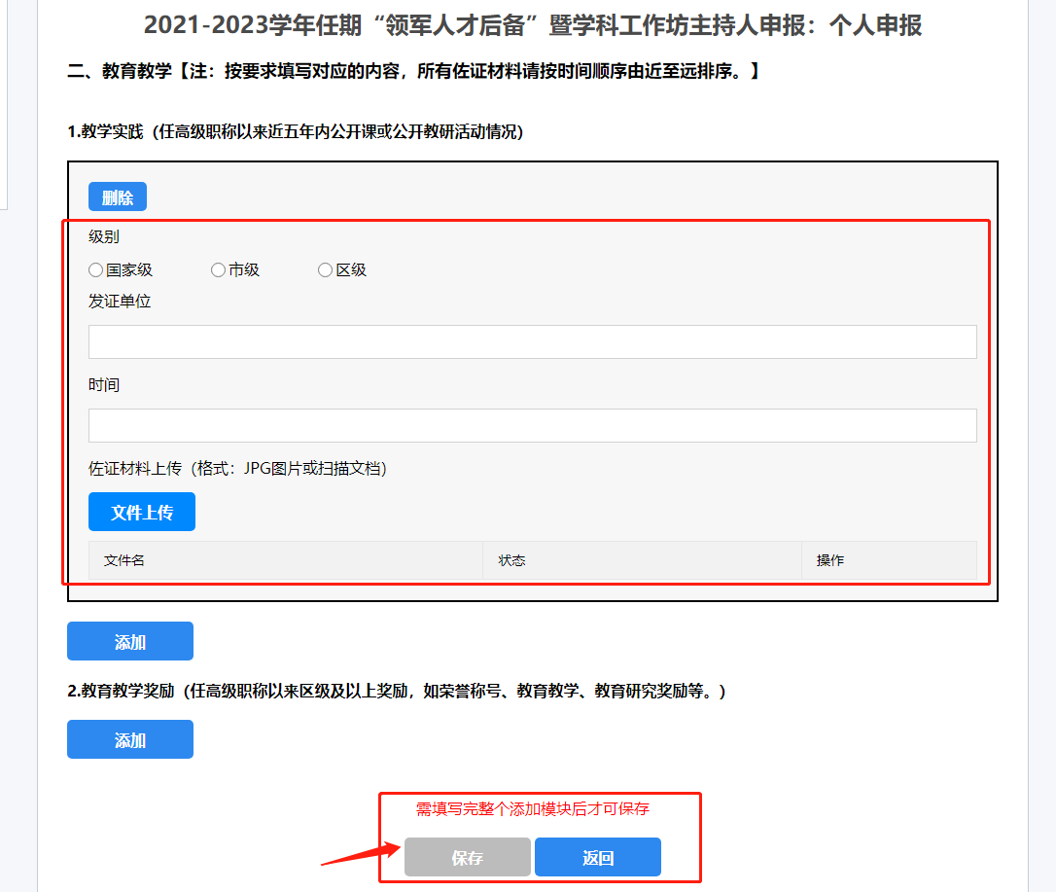
所有内容提交完毕后进行保存提交即可。
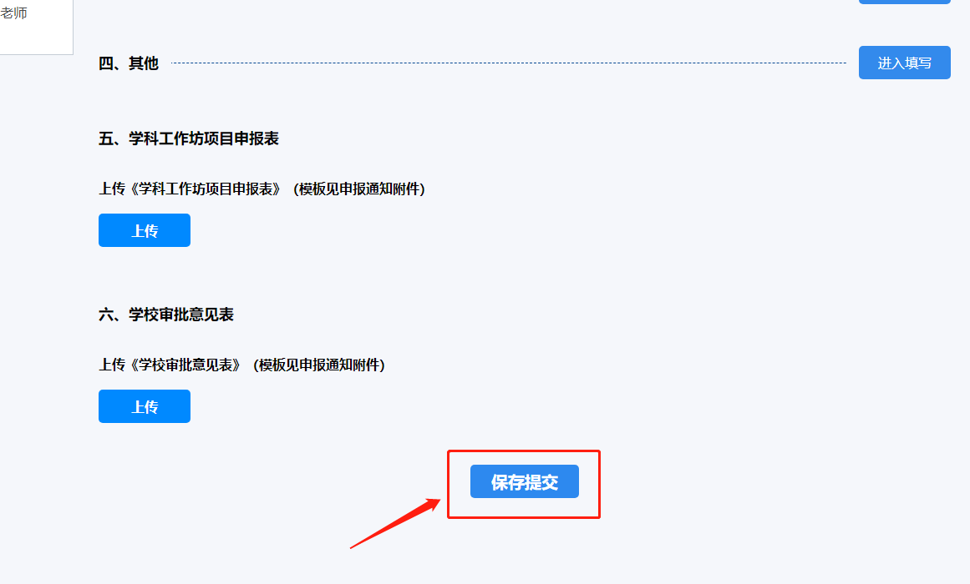

四、修改活动项目内容
提交成功后，您申报的项目将在 “我参与的活动”列表显示。
我参与的活动— 点击“修改”即可修改已提交的内容。（活动结束前都可以修改此次申报内容）
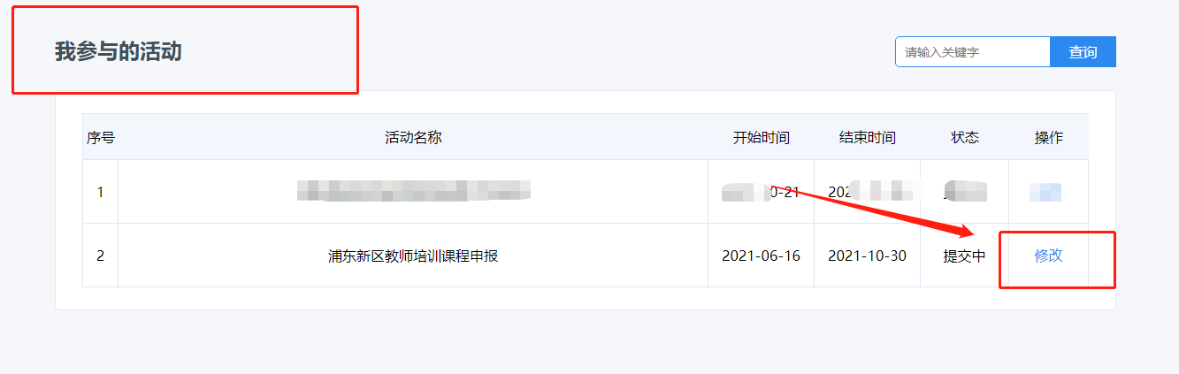

常见问题
1. 在学校单位打开网站，出现连接超时，首先检查网络是否有问题，如没问题，建议用笔记本电脑连接手机热点，再次尝试打开此网站（有些校园网屏蔽外网访问）。
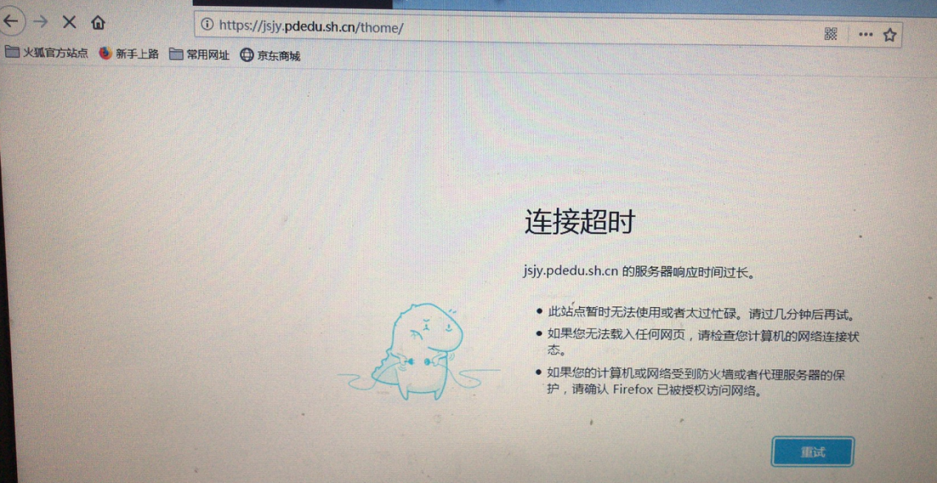
2. 浏览器显示异常，“上传按钮”点击没效果？
答：建议使用“谷歌”“360（极速模式）”。
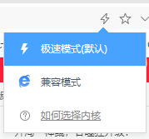
3. 页面显示不完全，表单只显示一半？
答：(1)建议使用台式电脑填写，笔记本电脑浏览器屏幕显示比较小会出现左右滚动条。(2)您看下浏览器界缩放是否为100%。
- 如果传了空的文档，状态在“上传失败”“上传中”没有删除和预览按钮？
答：页面刷新一下，重新传文件。
- 预览文件，出现报错界面？
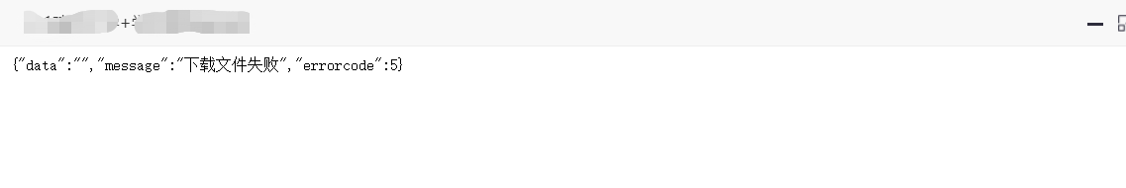
答：请检查下文件名称是否带“+”，如有特殊符号请修改删除。
- 上传文件后，文件名多出数字？
答：属于正常，是系统为区分文件标记。

技术支持：如操作过程有问题请联系 021-31265752

